Как провериться сотрудников на

"совместимость"
Перед Вами 10 пар фигур.
Выберете в каждой паре ту фигуру, которая Вам больше нравится.
Отмечайте ту, на которую посмотрели в первый момент.
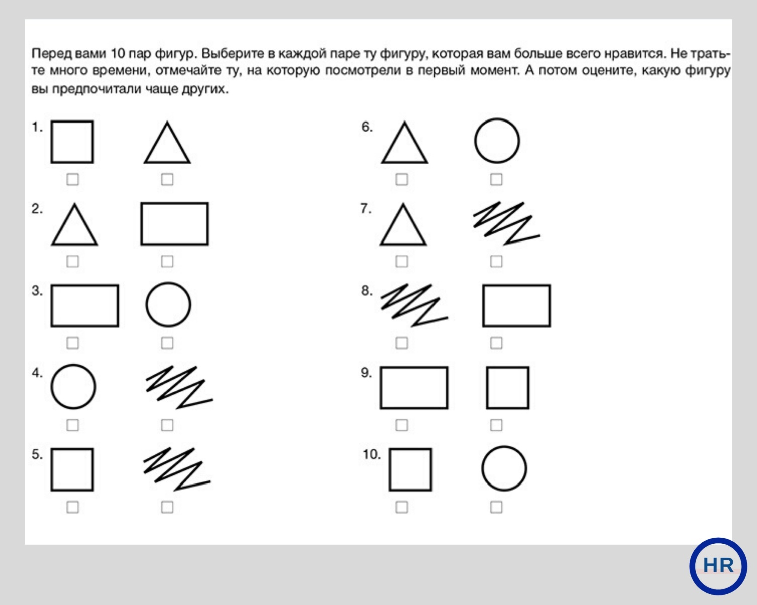

Квадрат.
Вы просто излучаете надёжность и безопасность. Для вас характерны трудолюбие, выносливость, терпение и настойчивость. Размеренная и предсказуемая жизнь — идеал для вас. Вы методичный и дисциплинированный человек, любите порядок и умеете систематизировать информацию. Вас считают настоящим профессионалом и эрудитом, и это заслуженно.
Из недостатков можно выделить сложность в принятии решений и отсутствие оперативности. Вам просто необходимы детали, дополнительная информация и обсуждения, чтобы справиться с заданием или проектом. Это отнимает много сил и времени, менее внимательные люди могут опередить вас и добиться большего. Из-за рациональности и эмоциональной холодности вам сложно устанавливать контакты с нужными людьми. Это тaк же может помешать в работе.
Треугольник.
Вы прирожденный лидер. Если нужно поставить цель, сконцентрироваться и добиться невзирая не препятствия — это к вам. Вы уверенный в себе и энергичный человек, умеете быстро анализировать информацию и молниеносно сосредоточиться на главном. Прагматизм — ваша ведущая характеристика: найдете эффективное решение для каждой ситуации.
Вам может мешать ваша потребность постоянно решать не только за себя, но и за других. Оказаться неправым очень болезненно для вас. Статус имеет первостепенную роль. Из-за этого вас легко можно обидеть или манипулировать вами. Вы нетерпимы к чужому мнению и не склонны к компромиссу. Это может привести к конфликтам и изоляции в коллективе.
Прямоугольник.
Для вас характерны любознательность и доверчивость. У вас совсем нет амбиций, поэтому легко можете наладить взаимоотношения с любым человеком. Изменения не только нормальны для вас, но даже предпочтительны. Вы легко обучайтесь всему новому и подстраиваетесь под изменения. Вы открыты для опыта и предложений. Идеальное состояние для вас — учиться, учиться и еще раз учиться
Слабое качество — неуверенность в себе. Вы как будто находитесь на переходном этапе постоянно. Хотя возможно, это только временная форма для вас, потому что в последнее время на вас влияют сразу несколько стрессовых факторов. Вы чего-то ждете, но сами не знаете чего. Или не решаетесь изменить свою жизнь. Чрезмерно внушаемы и наивны. Значит, многие готовы использовать вас в корыстных целях. Вы нуждаетесь в общении с людьми, но часто выбираете опасных для себя партнеров.
Круг.
Вы сама доброжелательность. Если на свете существуют гармоничные люди, то вы один из них. Вы скрепляете и стабилизируете свой коллектив и свою семью. У вас развиты эмпатия и эмоциональная стабильность. Поэтому в коммуникациях вам нет равных. Вы очень популярны среди коллег, потому что всегда справедливы и человечны. У вас развита интуиция и образное мышление. Вы деликатный, бесконфликтный и по-настоящему добрый человек.
У бочки меда есть и ложка дегтя: в вашем случае это пассивность и конформизм. Стремление не обидеть других может сыграть с вами злую шутку — проблемные личности готовы сесть вам на шею или изливать душу изо дня в день. Из-за своей нерешительности вы часто упускаете выгоду или идете на уступки, чтобы не обидеть других. Неорганизованность тоже мешает — вам сложно разложить все по полочкам и понять, чего хотите именно вы.
Зигзаг.
Креативность — это основная ваша черта. Комбинировать различные идеи и создавать с их помощью абсолютно новые оригинальные проекты — ваш конек. У вас развито эстетическое чувство, вы творческий человек. Вашей интуиции можно только позавидовать. А еще у вас отличное чувство юмора, вы умеете открывать новое для других и мотивировать на новые свершения. Поскольку вы отлично образованы, экспрессивны, а иногда даже эксцентричны, вы притягиваете к себе людей.
Ваша слабая сторона — непостоянство. Оно проявляется в первую очередь в эмоциях. Больше всего проблем это доставляет вам — временами переживания буквально захлестывают вас. Но и окружающим бывает непросто воспринимать ваши перепады, из-за этого случаются конфликты. Вы стремитесь к независимости и ненавидите рутину. Это тоже мешает — вы просто не в состоянии подстраиваться под чужие шаблоны и субординацию. Поэтому одни пытаются подавить вас, а другие игнорировать.

Совместимость типов
Итак, вы определили свой тип и типы своих коллег. Самое время проверить вашу психологическую совместимость.
Квадрат — квадрат
Два очень правильных человека. Как ни странно, это довольно проблемные отношения. Слишком сложно таким людям найти компромисс, пойти на уступки. Ведь каждый видит только свою систему координат и просто не догадывается, что могут быть другие. Одному из «квадратов» придется быть мудрее: постепенно доносите до партнера свою точку зрения. Если нужны изменения, не ставьте перед фактом, заблаговременно начинайте обсуждать, чего стоит ждать. Тогда ваш визави проникнется к вам уважением и будет считать вас своим союзником.
Треугольник — треугольник
Для вас первостепенна выгода. Пока бонусы от сотрудничества получают оба, взаимодействие выглядит идеальным. Важно не упустить момент, когда у одного партнера появится больше ресурсов, чем у другого. Тогда равноправие прекратится, и либо один станет подавлять другого, либо постарается втихаря использовать его в своих целях. Будьте внимательны и отвлекайте партнера на решение «вселенских» задач, тогда его стремление доминировать будет направлено не на вас.
Круг — круг
Вы живете душа в душу. Это очень приятно. Только мало продуктивно. Либо кто-то третий попытается воспользоваться вашей добротой и бесконфликтностью, либо вы просто ничего не добьетесь, постоянно уступая друг другу. Ваше сотрудничество не ухудшится, если вы найдете общую цель для групповой динамики. Любые отношения должны развиваться, иначе ваша взаимная эмпатия перерастет в раздражение. Поэтому перенаправьте силы на заботу о коллегах или решение насущных вопросов — выйдите из тесных рамок ваших идеальных отношений.
Зигзаг — зигзаг
У этих отношений два варианта развития. Если стремления и идеи совпали — это настоящая удача и самый успешный альянс. Оба партнера будут поддерживать друг друга и вдохновлять на новые идеи и проекты. Это самые стабильные и при этом перспективные взаимоотношения, такие люди не устанут друг от друга. Но если идеи не совпали — окружающим лучше разбегаться по сторонам. Вас ждет взрыв ненависти и взаимных упреков. Простым конфликтом тут вряд ли отделаетесь. И весь коллектив будет втянут в эти распри, все потому что слишком много эмоций.
Прямоугольник — прямоугольник
Действительно интересное взаимодействие. Оба как будто в подвешенном состоянии. Прибывают в замешательстве и даже не могут определить, как относятся друг к другу. Если нужно временное сотрудничество, например, пока идет проект, то отношения будут продуктивными и позитивными, партнеры проявят креативность и обязательно решат задачу. Если же планируется долго сосуществовать в одном коллективе, то третий для вас не лишний. Включите во взаимодействие человека с типом «квадрат» или «круг» — они смогут задать вектор общению и будут следить, чтобы не происходило конфликтов.
Круг — квадрат или круг — треугольник
Вполне благоприятные отношения, если люди с типом «круг» готовы идти на уступки. В противном случае их оппоненты будут давить и пытаться навязать свои приоритеты («квадраты») или свои решения любого вопроса («треугольники»). Если вы «круг», объясняйте, что ваши принципы очень важны для вас — это вызовет уважение и понимание у «квадратов», а «треугольники» примут это как еще одну характеристику ситуации и будут решать проблему с учетом ваших условий. Если вы «квадрат» или «треугольник» — просто вступите в диалог, тогда «круг» сам пойдет вам навстречу.
Квадрат — зигзаг, треугольник — зигзаг или круг — зигзаг
Участникам любой из этих пар человек с типом «зигзаг» поможет в саморазвитии: он поделится идеями и подтолкнет партнера к давно необходимым изменениям. Но равновесия в этих отношениях не будет, «зигзаг» неосознанно будет раскачивать лодку, провоцировать конфликт и эмоциональные взрывы. В результате оба партнера останутся недовольны друг другом. Выгоднее всего прекратить такое взаимодействие сразу или ограничиться краткосрочными проектами и мозговым штурмом.
Прямоугольник — круг и прямоугольник — зигзаг
Две самые шаткие модели взаимодействия. «Прямоугольник» запутан в своих проблемах и неопределенности и только нагнетает стресс у своего партнера. Продуктивных отношений не получится, потому что «круг» будет сочувствовать, а «зигзаг» после первых попыток помочь своими неиссякаемыми идеями поймет, что перед ним непробиваемая стена сомнений и самокритики. Это взаимодействие будет скатываться к обсуждению личных переживаний, так что толку для работы или пользы для этой пары и окружающих не будет.
Квадрат — треугольник
Очень простые и понятные отношения: один руководит («треугольник»), другой выполняет («квадрат»). Исполнителю нужны четкие инструкции, и он их получит. А условному руководителю нужно, чтобы его решения не обсуждали и не критиковали — и это тоже более чем вероятно. Так что в плане субординации на работе отношения просто идеальны. Только если босс «квадрат», а подчиненный «треугольник», они вряд ли поймут друг друга — кому-то придется решать их конфликт либо «треугольнику» не показывать свои стремления к доминированию.
Прямоугольник — треугольник или прямоугольник — квадрат
Взаимодействие выгодно для человека с типом «прямоугольник». Ему будут говорить, что нужно делать, и неопределенность, которая их так мучает, пройдет сама собой. Только партнерам сложнее: им придется брать всю ответственность и за работу, и за союзника на себя. Хорошо еще, что «прямоугольники» очень доверяют своим партнерам, поэтому конфликтов в таких парах практически нет. Но они еще и постоянно стремятся к изменениям, а значит догматичному «квадрату» и директивному «треугольнику» нужно быть настороже: вдруг их захотят заменить.

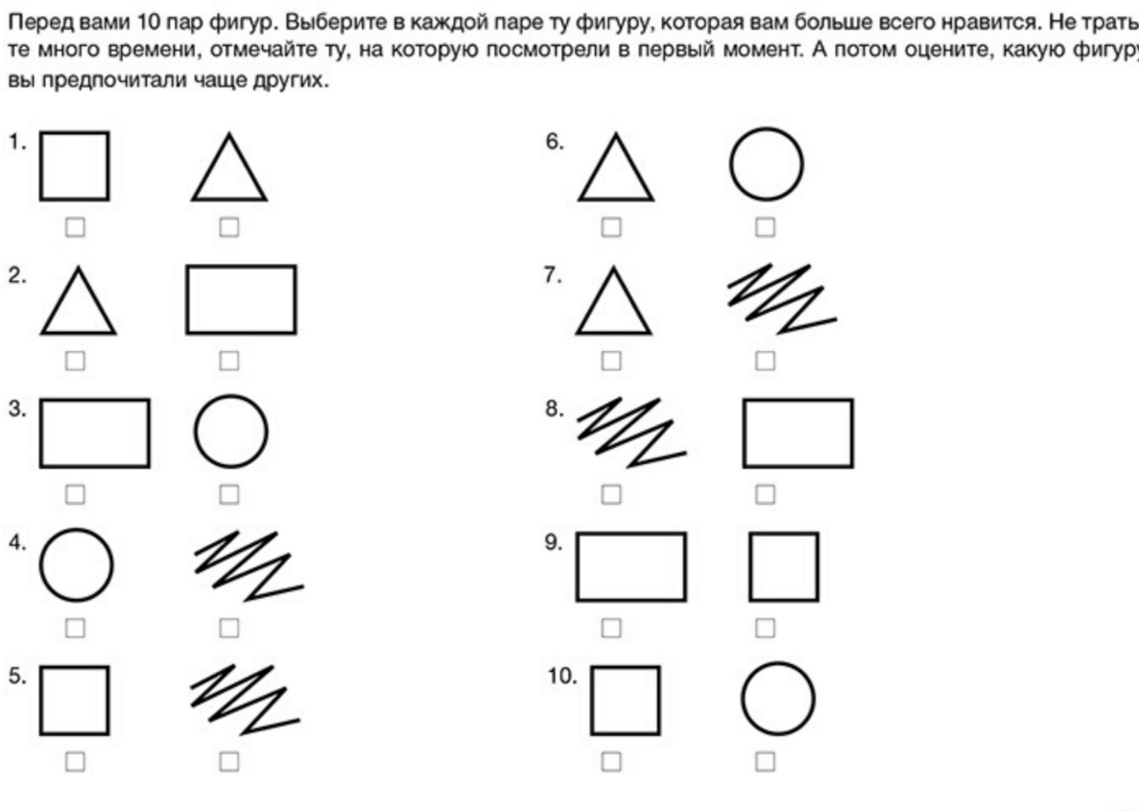

Нарисуйте чаще выбранную фигуру

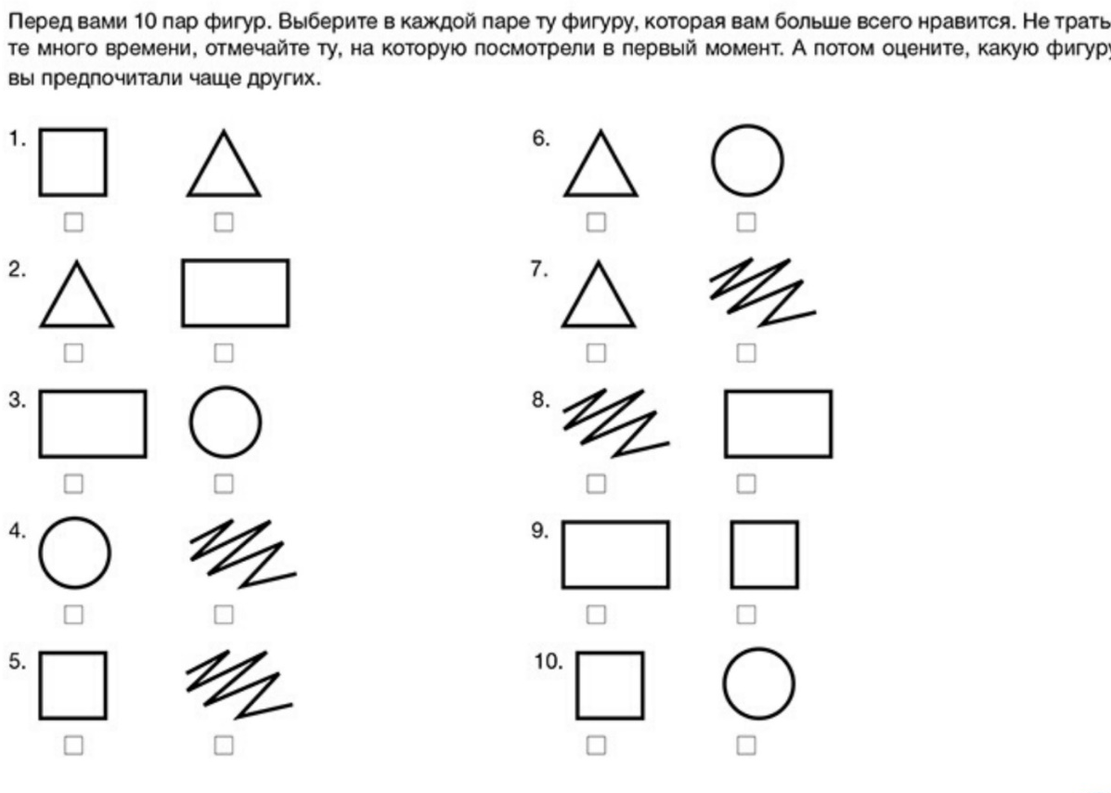

Нарисуйте чаще выбранную фигуру

